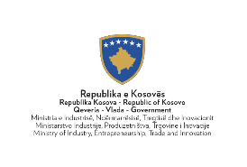
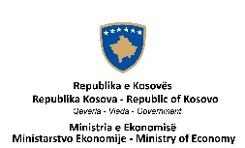
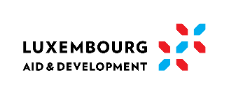
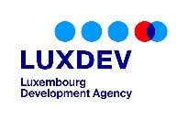
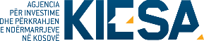

Bazuar në Udhëzimin Administrativ (MTI) nr. 01/2018, Vendimin nr. 5235 datë 15.07.2021 dhe Vendimin nr. 393/01 datë 09.06.2023 me qëllim të zvogëlimit të deficitit tregtar dhe përmirësimit të kapaciteteve prodhuese të Ndërmarrjeve Mikro, të Vogla dhe të Mesme (NMVM), rritjen e investimeve, rritjes së eksportit, konkurrueshmërisë dhe hapjen e vendeve të reja të punës, Ministria Industrisë, Ndërmarrësisë, Tregtisë dhe Inovacionit (MINTI), përmes Agjencisë për Investime dhe Përkrahjen e Ndërmarrjeve në Kosovë (KIESA) shpall:

Thirrje publike për përkrahjen financiare të NMVM-ve në Skemën e Granteve për Energji të Pastër – Faza 2

Ministria e Industrisë, Ndërmarrësisë, Tregtisë dhe Inovacionit, respektivisht KIESA, Ministria e Ekonomisë dhe LuxDev, më datë 10.09.2025 kanë nënshkruar marrëveshjen për Skemën e Granteve për Energji të Pastër. Qëllimi i kësaj skeme është të stimulojë angazhimin e sektorit privat në tranzicionin energjetik të Kosovës, duke përdorur teknologji të qëndrueshme të prodhimit, duke rritur efiçiencën e energjisë dhe duke ulur kostot operative.

Në kuadër të fazës së parë të zbatimit të skemës janë përzgjedhur përfituesit e parë, ndërsa përmes kësaj thirrjeje vihen në dispozicion mjetet e mbetura në vlerë prej 880,000 euro për mbështetjen e investimeve të reja në sektorin privat.

Në këtë skemë ftohen Ndërmarrjet Mikro, të Vogla dhe të Mesme (NMVM) me aktivitete parësore ose dytësore në prodhim dhe përpunim të bëhen pjesë e Skemës së Granteve për Energji të Pastër. Përveç tyre, të drejtë aplikimi kanë edhe kompanitë e tjera që kanë hyrë në tregun e liberalizuar të energjisë elektrike me aktivitete parësore ose dytësore në prodhim dhe përpunim.

Skema bashkëfinancon investime që përmirësojnë performancën energjetike dhe ulin kostot e energjisë elektrike përmes: (i) gjenerimit të energjisë së ripërtërishme (sistemet solare fotovoltaike dhe termike), (ii) ruajtjes të energjisë elektrike nga sistemet solare fotovoltaike përmes baterive, (iii) masave të efiçiencës së energjisë në ndërtesat e bizneseve, dhe (iv) pajisjeve që ulin konsumin e energjisë në linjat e prodhimit.

Për të gjitha procedurat e aplikimit dhe dokumentacionin e nevojshëm, MINTI / KIESA ka përgatitur udhëzues për aplikim, të cilët mund t’i gjeni në linkun: https://mint.rks-gov.net/ dhe https://kiesa.rks-gov.net/

Thirrja për aplikim është e hapur nga data 07.07.2026 deri me 27.07.2026.

